Secondaire 1

Annexes

Regroupement 3 :
Le Canada dans le contexte mondial
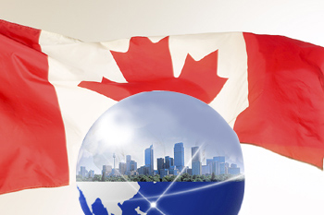
Table des matières
Annexes
Regroupement 3 : Le Canada dans le contexte mondial

Annexe 3.1 : Réflexions sur le village planétaire 546
Annexe 3.2 : Les organismes internationaux 547
Annexe 3.3 : Pays développés et pays moins développés 554
Annexe 3.4 : Vrai, faux ou préjugé racial? 555
Annexe 3.5 : Un album médiatique 557
Annexe 3.6 : Grille d’évaluation de l’album médiatique 558
Annexe 3.7 : Une caricature politique sur un enjeu mondial 559
Annexe 3.8 : Chronologie : Le Canada dans le monde 560
Annexe 3.9 : Cadre de prise de notes sur une organisation internationale 565
Annexe 3.10 : Les principes de base de la Croix-Rouge 566
Annexe 3.11 : Une innovation canadienne 567
Annexe 3.12 : Fiche descriptive d’un article d’actualité mondiale 568
Annexe 3.13 : Analyse de la couverture médiatique de l’actualité mondiale 569
Annexe 3.14 : Une prise de décisions sur le reportage de nouvelles 571
Annexe 3.15 : Pays du monde et niveaux de développement 573
Annexe 3.16 : Le monde à la carte 576
Annexe 3.17 : L’importance du commerce international au Canada 577
Annexe 3.18 : La répartition inégale des ressources : un jeu de simulation 579
Annexe 3.19 : Évaluation d’un jeu de simulation sur l’économie 580
Annexe 3.20 : Fiche de comparaison 581
Annexe 3.21 : Vivre dans une société de consommation 582
Annexe 3.22 : La mondialisation et le développement humain 584
Annexe 3.23 : Fiche d’information sur le commerce équitable 586
Annexe 3.24 : Cadre de prise de notes : le commerce équitable 587
Annexe 3.25 : Le chocolat : juste ou injuste? 588
Annexe 3.26 : Les habitudes de consommation : une prise de conscience 590
Annexe 3.27 : Des renseignements sur la simplicité volontaire 592
Annexe 3.28 : Évaluation d’une affiche sur la simplicité volontaire 593

Annexe 3.1
Réflexions sur le village planétaire

Pour chacune des citations, trouve les détails suivants :
Qui est la personne citée? D’où vient-elle? Quand a-t-elle vécu?
Exprime ensuite le message en tes propres mots, à l’aide d’une illustration.
Le village global n’est créé ni par l’automobile, ni même par l’avion. Il est créé par la transmission d’informations électroniques instantanées.
~ Marshall McLuhan

La terre est ma patrie et l’humanité ma famille.
~ Khalil Gibran

À moins qu’un gouvernement mondial ne soit rapidement constitué et n’entre efficacement en action, tout l’avenir de l’humanité est sombre et incertain.
~ Winston Churchill

Le petit écran a étendu les frontières du village et du quartier à la dimension du globe.
~ Hervé Bourges

Si le monde devient un village global, il prendra aussi l’aspect de la vie réelle d’un village, y compris les clans, les querelles de toujours et les barrières sociales infranchissables.
~ Northrop Frye

J’ai la conviction que notre génération saura créer les institutions et les règles d’une démocratie planétaire ouverte et solidaire.
~ Jacques Chirac

Le droit même de vivre ne nous est donné que si nous remplissons notre devoir de citoyen du monde.
~ Mahatma Gandhi

L’étendue classique de la responsabilité envers soi-même, sa famille, sa collectivité et sa nation, doit être élargie. […] La nouvelle responsabilité doit être davantage. Elle doit se répandre dans tous les espaces et à travers tous les temps. Elle doit d’abord inclure les personnes qui se trouvent bien au-delà de nos propres frontières nationales; elle doit englober la planète comme telle et tous ses composants – l’eau et l’air, les ressources non renouvelables, les organismes vivants; elle doit s’étendre à l’avenir, non pas pendant des mois ou des années, mais pendant des décennies.
~ Pierre Elliott Trudeau

Pour vaincre les inégalités et les horreurs qui affligent le monde, la coopération entre gouvernements prévoyants ne suffit pas, il est également nécessaire que les hommes et les femmes de tous les pays développent leur perception du fait qu’ils sont citoyens du monde.
~ Kofi Annan

L’idée de frontières et de nations me paraît absurde. La seule chose qui peut nous sauver est d’être citoyen du monde.
~ Jorge Luis Borges
Annexe 3.2
Les organismes internationaux

  1. |   2. |     3.

  4. |   5. |   6.

  7. |   8. |   9.

Annexe 3.2 (suite)
Les organismes internationaux

  10. |   11. |   12.

  13. |   14. |   15.

  16. |   17. |   18.

Annexe 3.2 (suite)
Les organismes internationaux

  19. |   20. |   21.

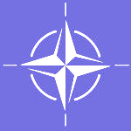  22. | 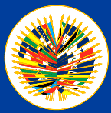  23. |   24.

  25. |   26. |   27.

Annexe 3.2 (suite)
Les organismes internationaux

  28. |   29. |   30.

  31. |   32. |   33.

  34. |   35. |   36.

Annexe 3.2 (suite)
Les organismes internationaux

Aide à l’enfance (Save the Children)

Habitat Chez-Soi

Greenpeace

Organisation des États Américains (OEA)
(Organization of American States, OAS)

Amnistie internationale

Accord de libre-échange nord-américain (ALÉNA) (North American Free Trade Agreement, NAFTA)

Organisation Internationale de la Francophonie

Earth Council

Institut Earthwatch

OXFAM International

Fondation Stephen Lewis

UNESCO, Organisation des Nations Unies pour l’éducation, la science et la culture

Mennonite Central Committee

Commonwealth

Agence des Nations Unies pour les réfugiés

Organisation mondiale du commerce (OMC)
(World Trade Organization, WTO)

Développement et paix

Droits et démocratie

Uniterra

Worldwatch Institute

Canadian University of Students Overseas (CUSO)

Organisation du Traité de l’Atlantique Nord (OTAN)
(North Atlantic Treaty Organization, NATO)

Croix-Rouge (et Croissant-Rouge, aussi représentés par l’emblème du cristal rouge)

Organisation des Nations Unies pour l’alimentation et l’agriculture
(FAO - Food and Agriculture Organisation)

Free the Children

Institut international du développement durable

Human Rights Watch

Opérations du maintien de la paix des Nations Unies

Cour pénale internationale (CPI)

UNICEF, Fonds des Nations Unies pour l’enfance

Jeunesse Canada Monde

Organisation mondiale de la Santé (OMS)
(World Health Organization, WHO)

Comité International Olympique

Médecins sans frontières

Le mouvement international en faveur de l’interdiction des mines antipersonnel

Fondation David Suzuki

Annexe 3.2 (suite)
Les organismes internationaux : corrigé

1. Amnistie internationale

2. Commonwealth

3. Croix-Rouge et Croissant-Rouge (aussi représentés par l’emblème du cristal rouge)

4. Canadian University of Students Overseas (CUSO)

5. Fondation David Suzuki

6. Earth Council

7. Institut Earthwatch

8. Organisation des Nations Unies pour l’alimentation et l’agriculture
(FAO - Food and Agriculture Organisation)

9. Free the Children

10. Greenpeace

11. Habitat Chez-Soi

12. Human Rights Watch

13. Jeunesse Canada Monde

14. Institut international du développement durable

15. Cour pénale internationale (CPI)

16. Le mouvement international en faveur de l’interdiction des mines antipersonnel

17. Comité International Olympique (CIO)

18. Mennonite Central Committee

19. Développement et paix

20. Médecins sans frontières

21. Accord de libre-échange nord-américain (ALENA)
(North American Free Trade Agreement, NAFTA)

22. Organisation du Traité de l’Atlantique Nord (OTAN)
(North Atlantic Treaty Organization, NATO)

Annexe 3.2 (suite)
Les organismes internationaux : corrigé

23. Organisation des États Américains (OEA)
(Organization of American States, OAS)

24. OXFAM International

25. Aide à l’enfance (Save the Children)

26. Organisation internationale de la Francophonie

27. Fondation Stephen Lewis

28. Opérations du maintien de la paix des Nations Unies

29. UNESCO, Organisation des Nations Unies pour l’éducation, la science et la culture
30. Agence des Nations Unies pour les réfugiés
- UNICEF, Fonds des Nations Unies pour l’enfance
- Droits et démocratie
- Organisation mondiale de la Santé (OMS) (World Health Organization, WHO)
- Uniterra
- Worldwatch Institute
- Organisation mondiale du commerce (OMC) (World Trade Organization, WTO)





Annexe 3.3
Pays développés et pays moins développés
Regroupe les mots suivants selon deux catégories : pays développés et pays moins développés. Remarque laquelle des deux catégories contient le plus d’expressions négatives et laquelle contient le plus d’expressions positives. Souligne ensuite tous les mots qui suggèrent des stéréotypes.
développé traditionnel industrialisé
moderne riche bonne qualité de vie
mauvaise qualité de vie illettré abondant
rapide indépendant scientifique
éduqué insuffisance sous-développé
privilégié religieux favorisé
puissant technologique sanitaire
faible avancé capable d’aider
productif non industriel évolué
pauvre arriéré passif
dynamique non privilégié avancé
progressif défavorisé besoin d’aide
attardé peu de ressources beaucoup de ressources
urbanisé jeune futuriste
matérialiste attaché au passé

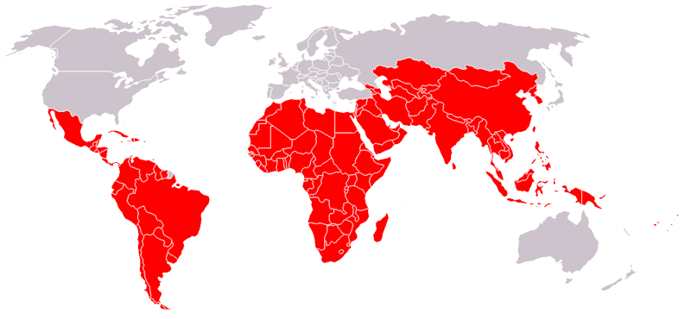
Plusieurs expressions sont utilisées pour désigner les pays moins développés économiquement : tiers-monde, pays sous-développés, pays en voie de développement, pays non industrialisés. L’expression la plus commune de nos jours est pays en voie de développement, ou pays moins développés. Ces pays regroupent la majorité de l’humanité, en effet la plupart des pays d’Asie, d’Afrique, de l’Amérique centrale et de l’Amérique du Sud. Le terme est souvent contesté parce qu’il implique de nombreux stéréotypes et préjugés sur les pays et les cultures, ainsi que des idées fausses. Il faut admettre également qu’il existe dans les pays les plus « développés » des zones où la qualité de vie et le niveau de développement économique sont faibles (par exemple certaines communautés autochtones au Canada). Il faut aussi remarquer que le vocabulaire courant utilisé pour qualifier les pays du monde indique souvent une vision simpliste et irréaliste des différences qui existent parmi les pays et les peuples.
Annexe 3.4
Vrai, faux ou préjugé racial?
Lis les énoncés suivants et décide lesquels sont vrais, lesquels sont faux et lesquels expriment un préjugé racial. Ensuite, vérifie les réponses et trouve un fait pour appuyer la réponse correcte. N’oublie pas de retenir le nom de chaque source consultée.

- Les pays pauvres sont pauvres parce qu’ils possèdent moins de richesses naturelles.

- Les peuples des pays moins développés sont pauvres parce qu’ils sont surpeuplés. Ils n’ont qu’à avoir moins d’enfants pour résoudre le problème.

- Les pays qui font aujourd’hui partie des pays en voie de développement ont toujours été sous-développés.

- Les pays qui ont colonisé l’Afrique et l’Amérique l’ont fait pour aider les populations de ces continents.

- Les pays en voie de développement sont les grands gagnants au niveau des échanges commerciaux internationaux.

- L’écart concernant le revenu moyen par habitant entre les pays développés et les pays en voie de développement diminue de façon progressive.

- Ces peuples ont faim et refusent de manger leurs vaches. Ils n’ont qu’à les manger pour vaincre la faim.

- Dans la majorité des pays en voie de développement, les terres cultivables sont contrôlées par un très petit nombre de propriétaires.
- Certains pays moins développés, producteurs d’une même ressource naturelle, forment des alliances afin de fixer eux-mêmes le prix de leurs produits.

- Il n’y a pas d’écart notable de revenu moyen parmi les habitants des pays les plus développés.

- Trop de gens habitent la surface de la terre. Il n’y a pas assez de nourriture pour alimenter adéquatement tous et chacun.

- L’absence de la modernisation des techniques agricoles dans les pays moins développés est responsable de la productivité faible de ces terres.

- Les peuples qui habitent les pays les moins développés ne sont pas capables de réaliser le même niveau de développement que les pays industrialisés.

- Les peuples des pays moins développés n’ont pas beaucoup contribué à l’humanité en termes de développement culturel ou scientifique.

Annexe 3.4 (suite)
Vrai, faux ou préjugé racial? (réponses)
Le préjugé racial n’est pas toujours ouvert, mais il est peut-être celui qui est le plus solidement enraciné chez beaucoup de personnes. Même s’il existe de nombreuses preuves de la fausseté des théories de l’inégalité naturelle des races, il reste encore des jugements qui reposent sur l’idée de l’infériorité ou de la supériorité de certaines races.

- Faux.

- L’énoncé est faux et exprime un préjugé racial.


- Faux.

- Faux.

- Faux.

- Faux.

- L’énoncé est faux et exprime un préjugé racial.

- Vrai.

- Vrai.

- Faux.

- Faux.

- Faux.

- L’énoncé est faux et exprime un préjugé racial.

- L’énoncé est faux et exprime un préjugé racial.

Source : http://www.sdw-stm.ch/images/stm.gif
Annexe 3.5
Un album médiatique

Pour chacun des items de ton album, complète une fiche d’après le modèle suivant. Essaie d’inclure une variété de types d’articles (reportages, chroniques, éditoriaux, opinions, enquêtes, caricatures). Chaque article doit traiter d’une question mondiale.

Type d’article | Auteur, source, date
De quoi s’agit-il? (une phrase)

Qui est impliqué?

Où cela se passe-t-il? (indiquer sur une carte)

Pourquoi cela s’est-il produit?
Quand cet événement s’est-il passé?

Explique comment cette question a un impact mondial. (une phrase)

Souligne les mots employés dans l’article pour influencer le lecteur.

Énumère deux faits importants cités dans cet article :
1.

2.
Crois-tu que cet article est fiable? Explique pourquoi.

Choisis l’article que tu as trouvé le plus convaincant ou important. Explique pourquoi tu l’as choisi en citant les mots ou symboles qui ont influencé ton point de vue.

Adapté avec la permission de Caroll Emond, Division scolaire Pembina-Trails
Annexe 3.6
Grille d’évaluation de l’album médiatique

Critère | Rendement et commentaires
Nombre d’articles requis : ________
Les sources sont variées, fiables, bien choisies, et sont citées au complet.
Les articles choisis portent sur des événements ou des enjeux d’importance mondiale.

L’album comprend une variété de types d’articles (éditorial, chronique, reportage, entrevue, caricature).
Une fiche analytique a été affichée pour chaque article choisi.
Les analyses des articles sont complètes et résument les points saillants.
Les opinions exprimées sont appuyées par de l’information et un raisonnement solide.
L’album est clair et bien organisé.
L’album inclut des photos pour appuyer les textes choisis.
L’album inclut une carte du monde et indique les principaux lieux mentionnés dans les articles choisis.
L’importance canadienne et mondiale de chaque enjeu est soulignée.
La langue et le vocabulaire sont justes et appropriés.

Annexe 3.7
Une caricature politique sur un enjeu mondial

Titre de la caricature : _________________________________________________________

Auteur : ____________________________________________________________________

Date et source : ______________________________________________________________

Description de l’enjeu ciblé :  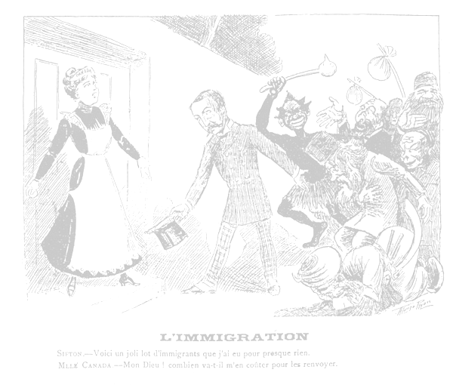 | Pays, groupes ou personnes impliqués :
Le message communiqué dans cette caricature : | Les techniques utilisées pour transmettre le message :
Éléments comiques de la caricature : | Nomme deux faits pertinents à cette question :
Nomme une préoccupation canadienne concernant cet enjeu :

Source : http://www.collectionscanada.ca/education/008-3050-f.html
Annexe 3.8
Chronologie : Le Canada dans le monde

Date | 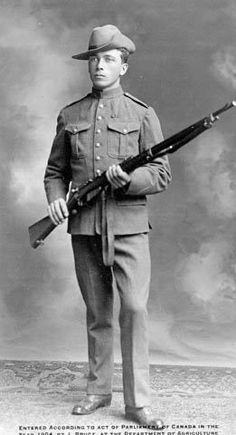  Événement
1899 | Après un long débat, le Canada envoie des troupes de volontaires en Afrique du Sud pour soutenir la Grande-Bretagne pendant la guerre des Boers.
1914 – 1918 | Le Canada, en tant que colonie de la Grande-Bretagne, appuie les Alliés lors de la Première Guerre mondiale en Europe. Les combattants évoluent dans une guerre de tranchées et subissent de lourdes pertes. Plus de 600 000 Canadiens s’enrôlent dans le Corps expéditionnaire canadien. Les Forces canadiennes se distinguent particulièrement lors de la bataille de la Somme, de la bataille de la crête de Vimy et des « cent derniers jours » de la guerre ayant précédé la libération des pays occupés par l’Allemagne.
10 janvier 1920 | La Société des Nations, précurseur de l’Organisation des Nations Unies, est créée à Genève. Le Canada compte parmi ses membres fondateurs. La Société des Nations vise à encourager la collaboration entre les pays et à parvenir à la paix et à la sécurité internationales. Les États qui font partie de la Société des Nations s’engagent à ne pas entrer en guerre avant d’avoir soumis leurs conflits à l’arbitrage ou à une enquête.
1939 – 1945 | Servant dans l’Armée canadienne, dans la Marine royale du Canada, dans L’Aviation royale du Canada et avec d’autres forces alliées, des milliers de jeunes Canadiens combattent lors de la Seconde Guerre mondiale, de 1939 à 1945. Ils participent à la défense du Royaume-Uni alors que l’invasion par les Nazis semble imminente; ils tentent de défendre Hong Kong contre les Japonais; à Dieppe, ils jouent un rôle primordial dans un raid décisif sur la côte de France occupée par l’ennemi. Plus important que tout, ils prennent part à deux campagnes d’envergure : ils combattent pendant vingt mois en Italie et se trouvent sur les lignes de front quand les Alliés retournent en territoire continental européen au jour J, en 1944.
juin 1945 | L’Organisation des Nations Unies (ONU) voit le jour à San Francisco. Le Canada est l’un des membres originaires à avoir signé la Charte.
Environ 1945 à 1989  Guerre froide | Deux superpuissances, soit l’Union soviétique à l’est et les États-Unis à l’ouest, fabriquent de puissantes armes nucléaires dans le cadre d’une concurrence hostile et tendue pour devenir la plus grande puissance mondiale. Les pays choisissent leur camp et forment des alliances militaires avec l’un ou l’autre. À l’ouest, la peur du communisme, de l’espionnage et de la guerre nucléaire augmente. Le Canada se range du côté des États-Unis, mais il ne participe pas activement à la fabrication d’armes nucléaires.
décembre 1948 | Les pays de l’ONU signent la Déclaration universelle des droits de l’homme. Le Canadien John Humphrey a joué un rôle important dans la rédaction de cette déclaration.
1949 | Le Commonwealth britannique est créé; le Canada fait partie de ses membres originaires.

Annexe 3.8 (suite)
Chronologie : Le Canada dans le monde

1949 | L’Organisation du Traité de l’Atlantique Nord (OTAN) est créée pour servir d’alliance de défense militaire en raison des craintes inspirées par la guerre froide avec la Russie et ses alliés. L’OTAN comprend le Canada, les États-Unis, la Grande-Bretagne et les pays du nord-ouest de l’Europe.
1950 – 1953 | Le Canada envoie des troupes à la guerre de Corée dans le cadre d’une action militaire appuyée par l’Organisation des Nations Unies.
1952 | Lester B. Pearson devient l’ambassadeur du Canada à l’Organisation des Nations Unies.
1956 | 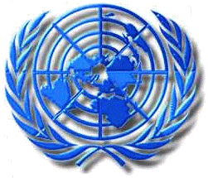  Après une décision négociée par Lester B. Pearson, les premières troupes de maintien de la paix de l’ONU sont envoyées pour prévenir la guerre lors de la crise de Suez.
1957 | Lester B. Pearson gagne le Prix Nobel de la paix.
1958 | Le Canada met sur pied l’Agence canadienne de développement international afin d’appuyer la collaboration internationale avec les autres pays du monde.
1960 – 1964 | Les troupes canadiennes de maintien de la paix contribuent au maintien de la paix au Congo.
1962 | Lors de la crise des missiles à Cuba, les États-Unis et l’Union soviétique sont sur le point de déclencher une guerre nucléaire.
1962 | Le gouvernement canadien de John Diefenbaker adopte une nouvelle politique d'immigration basée sur le principe d'admissibilité universelle.
1964 | Le Canada participe à une mission de maintien de la paix de l’ONU à Chypre.
1965 | Le Canada signe le Pacte de l’automobile avec les États-Unis; cela marque le début de l’entente de libre-échange entre ces deux pays.
1967 | Le Canada envoie des troupes pour soutenir l’ONU dans ses opérations de maintien de la paix et de surveillance de la trêve en cours à différents endroits au Moyen-Orient.
1967 | Du 28 avril au 27 octobre, l’Exposition universelle (Expo 67) a lieu à Montréal.
1968 | Le Canada adopte, sous Pierre Elliot Trudeau, une nouvelle politique d’immigration et de protection des réfugiés afin d’accueillir sans discrimination des arrivants de tous les pays du monde.

Annexe 3.8 (suite)
Chronologie : Le Canada dans le monde

1970 | L’Organisation des États Américains est créée.
1970 | L’Organisation internationale de la Francophonie est créée.
1973 – 1979 | Les Forces canadiennes s’interposent entre les Égyptiens et les Israéliens au Sinaï afin de maintenir la paix précaire entre leurs deux pays.
1973 | Pierre Elliott Trudeau se rend en Chine pour une mission pacifiste.
1976 | Les Jeux Olympiques ont lieu à Montréal.
1977 | Le Canada établit des zones de pêche protégées jusqu’à 320 kilomètres de ses côtes.
1977 | Le Canada supprime les activités commerciales avec l’Afrique du Sud en raison de l’opposition à la politique apartheid.
1977 | Le Canada participe à la première Conférence circumpolaire inuit avec d’autres nations du Nord.

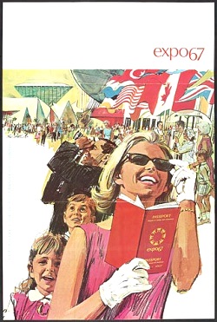

Source :
Image expo 67 : http://www.bigpedia.com/encyclopedia/Expo_%2767
Image du soldat S. J. Perry : http://www.collectionscanada.ca/militaire/025002-620-f.html
Annexe 3.8 (suite)
Chronologie : Le Canada dans le monde

1983 |   La Conférence circumpolaire inuit a lieu à Iqaluit.
1987 | Le deuxième Sommet de la Francophonie a lieu à Québec.
1988 | Les jeux olympiques ont lieu à Calgary.
1988 – 1990 | Les Casques bleus canadiens surveillent le retrait des troupes soviétiques de l’Afghanistan et le retour volontaire des réfugiés.
1988 – 1991 | Les Casques bleus canadiens observent l’application du cessez-le-feu qui met fin à une guerre entre l’Iran et l’Iraq qui aura duré huit ans.
1989 – 1990 | Les Casques bleus canadiens appuient la transition de la Namibie vers l’indépendance. Les Canadiens collaborent aux opérations de déminage dans les régions du Pakistan déchirées par la guerre.
1989 – 1992 | Les Casques bleus canadiens contribuent à mettre fin à la guerre civile au Nicaragua.
1990 – 1991 | Le Canada envoie des observateurs en Haïti pour contribuer à la supervision des élections démocratiques.
1991 | Le Canada envoie des troupes pour soutenir les États-Unis dans la guerre du Golfe contre l’Iraq.
1991 – 1997 | Les Forces canadiennes collaborent à la supervision du retrait des troupes sud-africaines et cubaines de l’Angola.
1991 – 2000 | Les Canadiens aident à mettre en place un gouvernement stable au Cambodge et à y déblayer les champs de mines.
1992 – 1994 | Les Casques bleus canadiens contribuent à mettre fin à la guerre civile au Salvador.
1994 | Les États-Unis, le Canada et le Mexique signent L’Accord de libre-échange nord-américain (ALENA).
1994 | Le gouvernement canadien établit le Centre canadien international Lester B. Pearson pour la formation en maintien de la paix sur le site d’une ancienne base militaire en Nouvelle-Écosse. Ce centre offre de la recherche, de l’enseignement et de la formation aux Casques bleus du Canada et d’ailleurs.
1994 | Le Lieutenant-général Roméo Dallaire, à la tête des Casques bleus de l’ONU au Rwanda, lance des efforts pour obtenir l’appui des Nations Unies afin d’arrêter le génocide qui a eu lieu dans ce pays.
1997 | Le Canada envoie des troupes pour soutenir l’ONU dans ses opérations de maintien de la paix et de déminage en cours en Bosnie-Herzégovine.
1997 | Le Canada est l’un des premiers pays à signer le Traité d’interdiction des mines terrestres.
1997 | Le Canada signe le Protocole de Kyoto, un accord international qui vise à réduire les émissions de gaz à effet de serre en vue de maîtriser le changement climatique.
1999 | La Canada envoie un soutien constant pour la remise en état du Kosovo et des Balkans, soit de l’aide communautaire et humanitaire, du soutien pour les institutions démocratiques, les droits de la personne, l’action antimines, la formation en maintien de la paix, les enquêtes sur les crimes de guerre et la formation policière.
1999 – 2001 | Les Casques bleus canadiens contribuent à contenir la violence et offrent de l’aide humanitaire au Timor-Oriental.

Annexe 3.8 (suite)
Chronologie : Le Canada dans le monde

juillet 1999 | Les Jeux panaméricains ont lieu à Winnipeg.
octobre 2001 | Le Canada collabore au constant soutien diplomatique, de la défense et du développement pour assurer la stabilisation et la reconstruction de l’Afghanistan.
2001 | Le secrétaire général des Nations Unies, Kofi Annan, nomme le Canadien Stephen Lewis envoyé spécial pour le VIH/sida en Afrique.
2001 | Nelson Mandela visite le Canada et est nommé citoyen canadien d'honneur.
avril 2003 | Le Canada décide de ne pas participer à la guerre en Iraq sans que le Conseil de sécurité des Nations Unies approuve une action militaire.
2004 | La juge canadienne Louise Arbour est nommée Haut-Commissaire des Nations Unies aux droits de l'homme.

NOTA : Cette liste n’est pas exhaustive, mais elle donne un aperçu représentatif de la participation du Canada à l’échelle internationale, surtout en ce qui à trait aux initiatives militaires et de maintien de la paix.


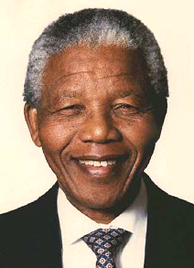
Annexe 3.9 :
Cadre de prise de notes sur une organisation internationale

Nom de l’organisation : | Mandat ou objectifs de cette organisation :
Attache une image du logo ou du drapeau de l’organisation et explique le sens des symboles utilisés. | Débuts de l’organisation : où? quand? comment?
Coche une réponse : √
Organisme des Nations Unies ______; ONG ____; ONG affiliation religieuse ______; Organisation internationale qui rejoint plusieurs gouvernements nationaux _______.
Décris la contribution du Canada à cette organisation. | Dans une phrase, exprime pourquoi tu crois que le travail de cette organisation est important.
Cite trois sources consultées :

Annexe 3.10
Les principes de base de la Croix-Rouge

Humanité
Née du souci de porter secours sans discrimination aux blessés des champs de bataille, la Croix-Rouge, sous son aspect international, s’efforce de prévenir et d’alléger en toutes circonstances les souffrances des hommes. Elle tend à protéger la vie et la santé ainsi qu’à faire respecter la personne humaine. Elle favorise la compréhension mutuelle, l’amitié, la coopération et une paix durable entre tous les peuples.

Impartialité
Elle ne fait aucune distinction de nationalité, de race, de religion, de condition sociale et d’appartenance politique. Elle s’applique seulement à secourir les individus à la mesure de leur souffrance et à subvenir par priorité aux détresses les plus urgentes.

Neutralité
Afin de garder la confiance de tous, elle s’abstient de prendre part aux hostilités et, en tout temps, aux controverses d’ordre politique, racial, religieux et philosophique.

Indépendance
La Croix-Rouge est indépendante. Auxiliaires des pouvoirs publics dans leurs activités humanitaires et soumises aux lois qui régissent leurs pays respectifs, les Sociétés nationales doivent pourtant conserver une autonomie qui leur permette d’agir toujours selon les principes de la Croix-Rouge.

Caractère bénévole
La Croix-Rouge est une institution de secours volontaire et désintéressé.

Unité
Il ne peut y avoir qu’une seule Société de la Croix-Rouge dans un même pays. Elle doit être ouverte à tous et étendre son action humanitaire au territoire entier.

Universalité
La Croix-Rouge est une institution universelle, au sein de laquelle toutes les sociétés ont des droits égaux et le devoir de s’entraider.



Adoptés à l’unanimité par le Conseil des Délégués de la Croix-Rouge internationale,
réuni à Prague le 5 octobre 1961, et par la XX ^{e} Conférence internationale de la
Croix-Rouge, 1965

Annexe 3.11
Une innovation canadienne

Titre
Description du produit ou de la réalisation (qui – quoi – quand – où – pourquoi)

Une illustration symbolique du produit :

Coche la rubrique appropriée : √
___ sport et récréation ___ politique internationale
___ manufacture et industrie ___ environnement
___ science et technologie ___ divertissement
___ arts et culture ___ aide humanitaire, justice sociale

Explique l’importance mondiale de cette réalisation canadienne :

Annexe 3.12
Fiche descriptive d’un article d’actualité mondiale

Titre et sous-titre :

Source, date, pays :

Photo ou éléments graphiques pour appuyer l’article (description) : | Page, ordre, placement sur la page, lettrage du titre, longueur de l’article :
Pays ou régions directement impliqués : | Personnes ou groupes impliqués :
Résumé de l’événement en 8 mots clés :

Décris ce qui attire l’attention du lecteur le plus dans cet article :

Selon toi, évalue l’importance accordée à cet événement en vue de sa présentation dans cette source :

Annexe 3.13
Analyse de la couverture médiatique de l’actualité mondiale

Attacher un imprimé des pages consultées de deux sources différentes.

Description des reportages actualité mondiale | Source #1 : | Source #2 :
Nombre d’enjeux mondiaux à la une
Nombre d’enjeux nationaux à la une
Nombre d’enjeux locaux à la une
Titres les plus marquants  (Noter l’ordre et la grandeur des caractères) | 1.  2.  3. | 1.  2.  3.
Longueur des articles  (# de lignes) | 1.  2.  3. | 1.  2.  3.
Photos et cartes dans ces articles  (sujet, grandeur, qualité) | 1.  2.  3. | 1.  2.  3.
Emplacement sur la page | 1.  2.  3. | 1.  2.  3.
Détails accentués | 1.  2.  3. | 1.  2.  3.

Annexe 3.13 (suite)
Analyse de la couverture médiatique de l’actualité mondiale

Reportage impartial ou subjectif? Souligne les preuves dans les articles. | 1.  2.  3. | 1.  2.  3.
Articles de suivi ou de mise à jour sur un enjeu mondial continu? | 1.  2.  3. | 1.  2.  3.
Régions mondiales représentées dans cette source (les Amériques, l’Europe, Le Moyen-Orient, l’Afrique, l’Asie) | 1.  2.  3. | 1.  2.  3.
Est-ce que tous les items mondiaux traitaient de désastres ou de violence?
Est-ce que les nouvelles internationales étaient faciles à trouver dans cette source?

Un résumé de tes conclusions basées sur les observations précédentes :
____________________________________________________________________________________________________________________________________________________________________________________________________________________________________________________________________________________________________________________________________________________________________________________________

Annexe 3.14
Une prise de décisions sur le reportage de nouvelles

La durée de votre émission est de 30 minutes, mais en déduisant le temps alloué aux annonces publicitaires, à la météo et aux sports, il ne reste que seize minutes pour communiquer les informations. L’émission doit être divisée en deux tranches égales et chaque reportage peut durer entre une et deux minutes. Il est préférable de réserver les éléments importants pour la deuxième partie afin d’inciter les gens de rester à l'écoute pendant les messages publicitaire du milieu. Déterminez quels titres à inclure, dans quel ordre et de quelle longueur. Assurez-vous de noter les raisons pour la sélection ou le rejet de chaque événement.
- Tard hier soir, les infirmières et les aides en soins de santé dans l’hôpital à Thompson ont arrêté le travail en déclarant la grève à la suite d’un échec des négociations.

- L'Organisation mondiale de la Santé lance un appel au calme après trois décès dus à la grippe aviaire en Turquie. Il s'agit de trois enfants d'une même famille, qui étaient en contact avec des volailles.

- Un incendie a complètement détruit une petite usine destinée à la fabrication de meubles à Winnipeg, tôt samedi matin. L’entreprise comptait une centaine d’employés. On soupçonne un incendie criminel.

- Le taux de chômage du Manitoba s’établit maintenant à 6,1 %, par rapport à la moyenne nationale de 8 %, selon les données publiées en août par Statistique Canada.

- Le Premier ministre du Manitoba a annoncé trois nouvelles nominations au cabinet provincial ainsi qu'une réorganisation des ministères provinciaux.

- La société General Motors du Canada et le syndicat des Travailleurs canadiens de l’automobile ont conclu un accord, et les syndiqués ont voté en faveur des conditions.

- Quatre personnes sont emprisonnées au Canada depuis plusieurs mois en vertu des certificats de sécurité parce qu’on les soupçonne d’avoir des liens avec le terrorisme.

- Un défi constitutionnel fondé sur la liberté d’expression a été lancé devant les tribunaux contre le règlement en matière de pornographie sur les sites Internet au Canada.

- L’Organisation mondiale de la Santé a déclaré que les cas de tuberculose augmentent de 10 % par année en Afrique en raison du virus du sida.

- Le Conseil de la santé de Toronto a annoncé aujourd’hui que toutes les viandes emballées à un établissement local entre le 5 et le 12 décembre devront être rappelées en raison de préoccupations pour la santé.

Annexe 3.14 (suite)
Une prise de décisions sur le reportage de nouvelles
- Une gardienne d’enfants âgée de vingt-cinq ans a été arrêtée et accusée d’homicide involontaire dans le cas d’un nourrisson de dix mois mort du syndrome du bébé secoué.

- Selon les Nations Unies, la Somalie, le Kenya, l'Éthiopie et Djibouti sont au bord de la famine. La Corne de l'Afrique a besoin de 64 000 tonnes de vivres pour l'année 2006 alors que seulement 16 700 tonnes sont disponibles.

- Une importante entreprise manufacturière d’instruments aratoires a annoncé la mise à pied de 400 travailleurs pour une durée indéterminée.

- Les acteurs Richard Gere et Jennifer Lopez sont arrivés hier à Winnipeg où ils séjourneront pendant trois mois pendant le tournage d’un grand film.

- Au Bangladesh, les inondations de mousson ont fait 1 300 victimes au cours des deux dernières semaines.

- Un accident de bateau a entraîné la noyade de deux jeunes gens aujourd’hui dans le lac Winnipeg.

- Une nouvelle étude révèle, qu’au Canada, les femmes présentent un risque comparable à celui des hommes de subir une crise cardiaque. Une augmentation du tabagisme, du degré de stress et de l’obésité en seraient la cause.

- Un récent sondage réalisé en Alberta, en Saskatchewan et au Manitoba indique que 60 % des citoyens seulement sont d’accord avec les exigences sur l’enregistrement et le contrôle des armes à feu au Canada.

- Environnement Canada a annoncé aujourd’hui qu’il verserait dix millions de dollars afin de soutenir l’élimination des déchets dangereux et le nettoyage des sites de déchets toxiques.

- Les prix des billets d’autobus à Winnipeg augmenteront de 25 cents au début du mois prochain.

- Le Canada a promis un total de 425 millions de dollars en aide aux pays affectés par le tsunami de décembre 2004; jusqu’à date, seulement, 13,07 millions de dollars ont été recueillis et distribués.

Questions de réflexion sur le bulletin de nouvelles :
- Qui est votre auditoire principal?
- Quels sont les sujets les plus aptes à attirer l’intérêt de ce public?
- Comment déterminer les sujets les plus importants à inclure dans un bulletin de nouvelles?
- Quel est le meilleur équilibre entre les nouvelles locales, nationales et mondiales?
- Est-ce que, selon vous, les bulletins de nouvelles sont des représentations fidèles et exactes de la réalité actuelle?
Annexe 3.15
Pays du monde et niveau de développement
Qu’est-ce que le développement humain?
Chaque année depuis 1990, les Nations Unies publient le Rapport mondial sur le développement humain. Le rapport calcule l’indice de développement humain (IDH) des pays basé sur un ensemble de statistiques portant sur trois facteurs principaux :
- l’espérance de vie à la naissance;
- le taux de scolarisation et d’alphabétisation des adultes;
- les revenus calculés en fonction du PIB (produit intérieur brut) par habitant.
Voici des exemples de statistiques examinées pour évaluer ces trois facteurs :
- taux de mortalité infantile;
- taux de criminalité;
- disponibilité de médecins;
- taux de chômage;
- aide aux autres pays;
- nombre de femmes en gouvernement;
- incidences de maladies telles que le VIH ou le SIDA;
- émissions de dioxyde de carbone;
- inscriptions en éducation post-secondaire, etc.
Ces indicateurs, parmi d’autres, contribuent au portrait de la qualité de vie des habitants d’un pays. Chaque année le rapport des Nations Unies porte plus particulièrement sur un aspect de la qualité de vie, par exemple la diversité culturelle, la condition des femmes, la dégradation de l’environnement.
Il est à noter que les statistiques nécessaires pour calculer l’IDH d’un pays ne sont pas disponibles à chaque année pour tous les pays du monde (par exemple dans les cas de crises politiques ou de désastres naturels).
Pour plus d’information, consulter l’Organisation des Nations Unies, Rapport mondial sur le développement humain 2003, Qu’est-ce que le développement humain : http://hdr.undp.org/hd/default.cfm


À noter que le rang d’un pays peut varier d’une année à l’autre et peut parfois changer de manière importante. Par exemple, parmi les pays ayant un niveau moyen de développement humain on compte récemment plusieurs pays « nouvellement industrialisés » (par exemple, des pays de l’Europe de l’est, l’Inde, la Chine, le Mexique). Ces pays se transforment rapidement d’une économie à base agricole vers une économie d’exportation de produits manufacturés, souvent ayant plus de liberté et moins de contrôle gouvernemental des citoyens et du commerce.
Consulter le rapport le plus récent du Rapport mondial sur le développement humain sur le site des Nations Unies :
http://hdr.undp.org/reports/global/2005/francais/

Annexe 3.15 (suite)
Pays du monde et niveau de développement

Selon le rapport des Nations Unies (2004), les 25 pays suivants sont les pays ayant le niveau le plus élevé de développement humain :

Rang | Pays | Continent | Rang | Pays | Continent
1. | Norvège | Europe | 14. | Autriche | Europe
2. | Suède | Europe | 15. | Luxembourg | Europe
3. | Australie | Océanie | 16. | France | Europe
4. | Canada | Amériques | 17. | Danemark | Europe
5. | Pays Bas | Europe | 18. | Nouvelle-Zélande | Océanie
6. | Belgique | Europe | 19. | Allemagne | Europe
7. | Islande | Europe | 20. | Espagne | Europe
8. | États-Unis | Amériques | 21. | Italie | Europe
9. | Japon | Asie | 22. | Israël | Asie
10. | Irlande | Europe | 23. | Hong Kong (Chine) | Asie
11. | Suisse | Europe | 24. | Grèce | Europe
12. | Royaume-Uni | Europe | 25. | Singapour | Asie
13. | Finlande | Europe

Qu’est-ce que le G8?
Parmi les pays les plus avancés, les huit nations suivantes font partie du G8 (2003), un organisme qui regroupe les pays les plus industrialisés du monde :
- Canada ● Japon
- France ● États-Unis
- Allemagne ● Royaume-Uni
- Italie ● Russie
À ses débuts, en 1975, ce groupe comptait six membres (le G6). Le Canada est devenu membre en 1976, ce qui en a fait le groupe des 7 (G7), lequel est devenu G8 avec l’arrivée de la Russie en 1997. L’Union européenne participe également aux réunions du G8, représentée par le président de la Commission européenne.

Pour plus d’information, consulter le site suivant :
Le Site G8 du Canada : http://www.g8.gc.ca/menu-fr.asp
Europa, l’Union européenne en bref : http://europa.eu.int/abc/index_fr.htm

Les pays du G8 sont surtout des pays exportateurs de produits manufacturés. Trouvez des exemples de marques et de produits des pays G8 dans votre maison, votre école ou votre communauté.

Annexe 3.15 (suite)
Pays du monde et niveau de développement

Selon le rapport des Nations Unies (2004), les 25 pays suivants sont les pays ayant le niveau le plus faible de développement humain :

Rang | Pays | Continent | Rang | Pays | Continent
153 | Haïti | Amériques | 165 | Malawi | Afrique
154 | Djibouti | Afrique | 166 | Angola | Afrique
155 | Gambie | Afrique | 167 | Tchad | Afrique
156 | Érythrée | Afrique | 168 | Rép. Dém. du Congo | Afrique
157 | Sénégal | Afrique | 169 | Centrafrique | Afrique
158 | Timor Oriental | Océanie | 170 | Éthiopie | Afrique
159 | Rwanda | Afrique | 171 | Mozambique | Afrique
160 | Guinée | Afrique | 172 | Guinée Bissau | Afrique
161 | Bénin | Afrique | 173 | Burundi | Afrique
162 | Tanzanie | Afrique | 174 | Mali | Afrique
163 | Côte d'Ivoire | Afrique | 175 | Burkina Faso | Afrique
164 | Zambie | Afrique | 176 | Niger | Afrique

Source des données :
Nations Unies, Rapport mondial sur le développement humain 2004,
http://hdr.undp.org/reports/global/2004/francais/




Annexe 3.16
Le monde à la carte

Avec les membres de ton équipe, faites l’inventaire de tout ce que vous mangez pour le petit déjeuner et le déjeuner au cours d’une semaine. Analysez par la suite les éléments alimentaires qui entrent dans la composition de vos repas (par exemple, blé, avoine, huile de tournesol, sucre, etc.) et lisez les étiquettes pour savoir les pays d’origine des aliments préparés (par exemple les céréales).

Exemple d’un menu de déjeuner
- banane
- pamplemousse
- orange
- beurre d’arachide
- café
- thé
- lait
- yogourt
- sucre
- céréales
- pain
- croissant
- œufs
- chocolat (lait au chocolat), etc.

Ensuite, faites une liste des produits agro-alimentaires selon leur pays d’origine. Noter quels produits proviennent des pays développés et quels produits des pays moins développés. Consultez un atlas pour vous aider à nommer les pays d’origine de certains produits si vous ne les connaissez pas.

Préparer un résumé des résultats de votre recherche à présenter à la classe.

Questions de réflexion :
Est-ce que les pays les plus développés sont réellement indépendants ou autosuffisants au niveau de la nourriture?
Quels types de produits alimentaires seraient disponibles au Canada pendant l’hiver sans importations d’autres pays?

Annexe 3.17
L’importance du commerce international au Canada
Le texte suivant est tiré de :
Commerce international Canada, « Le commerce, c’est important! »
http://www.dfait-maeci.gc.ca/tna-nac/text-fr.asp

Le commerce enrichit la qualité de vie des Canadiens

Le commerce enrichit la qualité de vie des Canadiens et contribue à assurer une plus grande prospérité. La capacité du Canada à faire des affaires avec le monde extérieur constitue l'une des principales raisons de sa réussite économique. L'ouverture au commerce international a favorisé l'accroissement de la productivité et a augmenté la compétitivité, ce qui a permis aux entreprises canadiennes de chercher de nouveaux débouchés sur le marché mondial.
L'économie complexe du Canada bénéficie et dépend, de plus en plus, de l'expansion des marchés étrangers. En raison d'une population qui dépasse à peine 30 millions d'habitants, le marché national du Canada n'est tout simplement pas assez important pour absorber toute notre énorme capacité de production. Le commerce permet donc aux entreprises canadiennes de trouver de nouveaux marchés internationaux pour leurs produits et services et d'utiliser pleinement leurs capacités de production.
En permettant à l'économie canadienne de fonctionner à pleine capacité, le commerce appuie la croissance et encourage la création d'emplois. En effet, l'économie du Canada a enregistré le plus fort taux de croissance réel du PIB (produit intérieur brut) parmi les pays du G8 au cours des dernières années. Cette expansion économique a également contribué aux succès remportés dans d'autres domaines. La réduction de la dette du gouvernement comme pourcentage du PIB s'est poursuivie chaque année financière depuis 1997 et nous avons enregistré un excédent budgétaire à chacun des six exercices suivant celui de 1997-1998. En 2002, 335 000 nouveaux emplois ont été créés, ce qui est en partie attribuable à notre participation à l'économie mondiale. Selon les estimations, chaque augmentation des exportations canadiennes de 1 milliard $ crée 10 000 emplois dans le pays. Dans l'ensemble, le commerce extérieur assure un emploi sur quatre au Canada.
L'ouverture des marchés d'exportation permet également la réalisation d'économies d'échelle, c'est-à-dire des processus de production selon lesquels les coûts diminuent à mesure que l'échelle de production augmente. Si les sociétés canadiennes se limitaient à ne produire que pour le marché relativement petit du Canada, elles réaliseraient des économies d'échelle moins souvent et les coûts de production ajoutés devraient être assumés par les consommateurs canadiens.

Annexe 3.17 (suite)
L’importance du commerce international au Canada

Les bénéfices que représentent les importations
Pour de nombreux Canadiens, les profits du commerce résident dans les gains provenant des exportations accrues : des débouchés croissants pour les producteurs nationaux, une augmentation des revenus étrangers et une stimulation de la création d'emplois. Toutefois, les dividendes du commerce ne se limitent par seulement à ce que nous vendons aux autres. Le Canada bénéficie également d'un accès libre et facile aux importations.
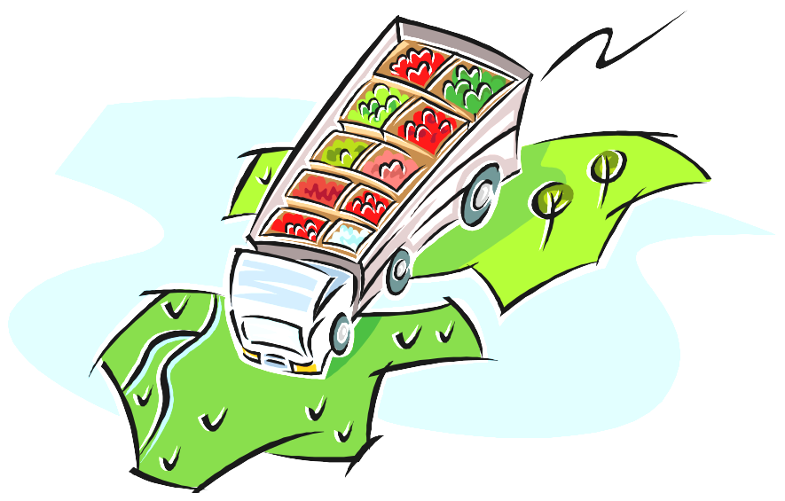
Les Canadiens comprennent bien l'importance de la concurrence lorsqu'ils prennent des décisions d'achat. Une consommatrice va voir plusieurs concessionnaires d'automobiles avant d'acheter une voiture. Une acheteuse qui tient vraiment à trouver les prix les plus avantageux se rendra peut-être même chez les concessionnaires des villes voisines. Plus elle verra de concessionnaires, meilleures seront ses chances d'obtenir le meilleur prix possible pour sa nouvelle voiture. Dans sa forme la plus simple, le commerce international permet d'élargir nos possibilités d'achat non seulement aux autres villes, mais également aux autres pays.
Les importations sont synonymes de plus grande concurrence et de prix plus bas, permettant aux Canadiens de mieux gérer leurs revenus. Les importations fournissent un panier de biens plus diversifié à un coût moindre, ce qui augmente les options pour les consommateurs qui peuvent tirer le meilleur parti de leur argent. Les importations permettent également aux Canadiens d'avoir accès à des marchandises que nous ne sommes pas en mesure de produire, comme les oranges fraîches que notre climat ne nous permet pas de cultiver.
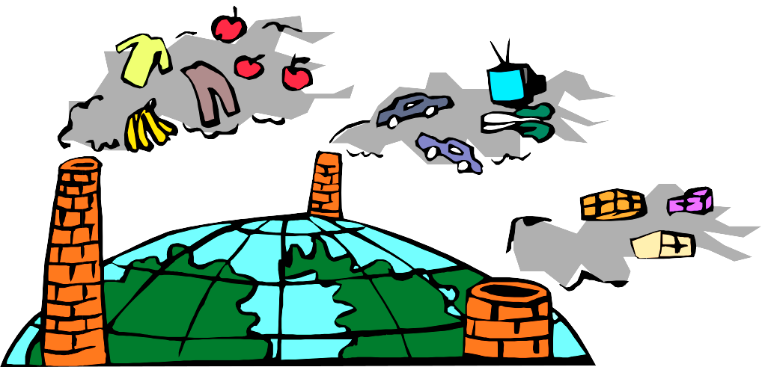
À cette époque marquée par les systèmes de production intégrés à l'échelle mondiale, la technologie, les composants et les machines importés améliorent la productivité des fabricants nationaux de produits manufacturés complexes, ce qui permet à ces derniers d'être concurrentiels sur les marchés mondiaux. De plus, grâce à une compétitivité nationale accrue au Canada, les sociétés canadiennes acquièrent l'expérience dont elles ont besoin pour réussir sur les marchés d'exportation.
Il est vrai que les importations peuvent faire pression sur les industries locales et qu'elles peuvent aussi causer des difficultés aux collectivités locales. Pour remédier à ces difficultés, il faut obtenir la coopération de l'industrie, de la collectivité locale et des autorités gouvernementales. Des programmes réceptifs et bien conçus d'aide à l'adaptation sont souvent en mesure de compenser de façon plus rentable les coûts de transition que doivent supporter les travailleurs des secteurs pénalisés par l'augmentation des importations, ce qui permet à l'ensemble des Canadiens de profiter des avantages qu'offrent les marchés libres sans que des groupes particuliers de personnes en pâtissent.
Annexe 3.18
La répartition inégale des ressources : un jeu de simulation

Fiche d’information pour l’enseignant

Répartir la classe en 4 ou 5 groupes hétérogènes (de nombre inégal) et leur demander de compléter les figures suivantes :

- un carré de 8 cm par 8 cm de papier blanc,

- un rectangle de 8 cm par 5 cm de papier jaune,

- une chaîne en papier avec 4 mailles, chaque maille étant d’une couleur différente,

- une figure en forme de T de 8 cm par 10 cm de couleur verte et blanche,

- un drapeau de 8 cm par 10 cm, en trois couleurs différentes.

Distribuer inégalement et arbitrairement les instruments essentiels à l’élaboration de ces figures (ciseaux, règles, papier aux couleurs appropriées, crayons).

Expliquer aux groupes que l’équipe gagnante sera celle qui termine toutes les figures avant les autres. Un marchandage peut s’établir entre les groupes pour l’utilisation du matériel nécessaire pour compléter les tâches. Ce marchandage doit reposer toutefois sur une entente mutuelle entre les groupes. (Un groupe ne peut pas enlever du matériel d’un autre groupe sans permission.)

L’activité terminée, faire parler les groupes au sujet de ce qu’ils ont ressenti au cours de cette expérience (frustration, compétition) et faire la relation avec ce que vivent quotidiennement les peuples des pays en voie de développement.

À noter :
La distribution inégale peut s’effectuer de plusieurs façons pour représenter les inégalités réelles. À la suite de la simulation, inciter les élèves à faire des comparaisons à des situations qui existent réellement à l’échelle internationale. Par exemple, un groupe qui possède tous les éléments indispensables sauf les ciseaux et qui doit négocier l’utilisation des ciseaux avec un groupe peut vous donner l’occasion de faire un lien avec les négociations du Canada avec d’autres pays au sujet d’une ressource naturelle telle que le pétrole.


Annexe 3.19
Évaluation d’un jeu de simulation sur l’économie

1 2 3
faible satisfaisant fort

Critère | Rendement et commentaires
Le jeu présente une image réaliste des inégalités économiques mondiales.

Le jeu inclut des exemples des ressources naturelles des pays développés et moins développés.

Le jeu inclut des exemples d’importations et d’exportations internationales.

Le jeu illustre les effets de la société de consommation.

Le jeu demande aux intervenants de prendre des décisions en tant que citoyens du monde.

Le jeu inclut une carte du monde qui présente des faits géographiques justes.

Le jeu est créatif et original.

Le format et la présentation visuelle sont appropriés et efficaces.

Les règles du jeu sont clairement énoncées.

Annexe 3.20
Fiche de comparaison
Facteur de développement | Canada | Pays moins développé :  ______________________
Population
Superficie (km²)
Pourcentage de la population de moins de 5 ans :
Taux de natalité
(naissances/1000 habitants)
Taux de mortalité
(décès /1000 personnes)
Taux de mortalité enfantine
Espérance de vie
Nombre moyen d’enfants par famille
Nombre de personnes pour chaque médecin
Pourcentage de malnutrition
Pourcentage d’inscriptions à l’école primaire (garçons)
Pourcentage d’inscriptions à l’école primaire (filles)
Taux d’alphabétisation des hommes
Taux d’alphabétisation des femmes
Revenus moyens annuels en $ américains par personne (en fonction du PIB – produit intérieur brut)

Des sites Web utiles :
Statistique Canada, Le Canada en statistiques : http://www40.statcan.ca/l02/cst01/
ACDI, Carte, Un monde en développement (2004) : www.canadiangeographic.ca/worldmap
(lancer une recherche par thème)
Population Data, Fiche Pays : http://www.populationdata.net/palmarespays.php
Nations Unies, Infonation : http://www.un.org/Pubs/CyberSchoolBus/infonation/f_infonation.htm

Annexe 3.21
Vivre dans une société de consommation
Le Nord-Américain moyen consomme cinq fois plus qu’un Mexicain, dix fois plus qu’un Chinois et trente fois plus qu’une personne vivant en Inde. (Burp!) Nous sommes les consommateurs les plus voraces de la planète, une planète qui pourrait s’éteindre en raison de la façon dont nous, Nord-Américains, vivons. Ça suffit!
~ Annonce publicitaire pour la Journée sans achat, novembre 1997, Fondation AdBusters

Si chaque être humain sur cette planète souhaitait vivre comme nous, à Toronto, il nous faudrait cinq autres planètes. Alors il n’existe aucun moyen pour que tout le monde sur la terre puisse s’offrir notre mode de vie, mais tout le monde veut nous ressembler.
~ David Suzuki, 21 décembre 1999

À la longue, pour répondre aux besoins fondamentaux, améliorer la santé et appuyer un monde naturel qui peut assurer notre viabilité, il faudra contrôler la consommation et non laisser la consommation nous contrôler.
~ WorldWatch, État de la planète 2004

Une consommation accélérée
1. Le monde consomme des biens et des services à un rythme insoutenable, entraînant de graves répercussions pour le bien-être des personnes et de la planète.

2. Plus d'un quart de la population mondiale — environ 1,7 milliard de personnes — fait maintenant partie de la « classe consommateur ». La « classe consommateur » est composée des personnes qui utilisent la télévision, le téléphone et l’ordinateur, et qui adoptent une culture de « consumérisme » dans leurs habitudes d’alimentation, de transport et d’achats.

3. Dans le passé, le style de vie « consommateur » était réservé aux nations riches d’Europe, d’Amérique du Nord et du Japon. Aujourd’hui, près de la moitié des consommateurs du monde vit dans des pays en développement. Ces pays sont aussi les plus peuplés au monde et leurs populations augmentent rapidement.

4. L’augmentation de la consommation a permis de répondre à des besoins de base et de créer des emplois. Mais cet appétit de consommation attaque les systèmes naturels dont tout le monde dépend et menace la capacité de répondre aux besoins essentiels des populations les plus pauvres.

Des inégalités planétaires
5. Douze (12 %) pour cent des habitants de la planète vivent en Amérique du Nord et en Europe de l’Ouest. Ces personnes représentent 60 % de la consommation mondiale, alors que le tiers de la population du monde, qui vit en Asie du Sud et en Afrique sub-saharienne, ne représente que 3,2 % de la consommation mondiale.

6. Pendant que des consommateurs dépensent environ 35 milliards de dollars chaque année en eau embouteillée, près d’une personne sur cinq dans le monde n’a pas un accès raisonnable à de l’eau potable.
Annexe 3.21 (suite)
Vivre dans une société de consommation

7. Pas moins de 2,8 milliards de personnes sur la planète luttent pour survivre avec moins de 2 $ par jour. Cependant en 2002, 1,12 milliard de maisons – environ les trois quarts de la population mondiale – possédaient au moins un téléviseur.

8. Aujourd’hui, les gens les plus riches du monde utilisent en moyenne 25 fois plus d'énergie que les personnes défavorisées de toute la planète.

Les effets sur la santé
9. Des niveaux croissants d’obésité et d’endettement personnel, le manque de temps pour les loisirs et un environnement dégradé sont des signes que la consommation excessive diminue la qualité de vie d’un grand nombre de personnes.

10. Chaque année, le tabagisme contribue au décès de 5 millions de personnes environ à travers le monde.

11. Aux États-Unis, on estime que 65 % des adultes ont un excès de poids ou sont obèses.

12. Le consumérisme mène à la nécessité de travailler de longues heures afin de satisfaire à ses habitudes de consommation et de prendre soin de ses biens.

Les effets sur l’environnement
13. Les forêts, les terres humides et autres milieux naturels diminuent pour faire place aux villes, aux fermes, aux centres commerciaux et aux industries. Malgré l’existence de sources alternatives, plus de 90 % du papier est toujours produit à partir des arbres — environ un cinquième de la récolte mondiale totale du bois.

14. À peu près 75 % des stocks de poisson à l’échelle mondiale sont maintenant pêchés à leur limite viable ou au-delà de cette limite.

15. Même si la technologie permet une plus grande économie de carburant que jamais auparavant, les voitures et autres modes de transport représentent, à l'échelle planétaire, près de 30 % de la consommation énergétique et 95 % de la consommation de pétrole.

Comment redistribuer ces ressources?
16. Les 18 milliards de dollars qui sont dépensés annuellement en produits de maquillage sont bien loin des 12 milliards de dollars qu’il en coûterait pour fournir des soins de santé à toutes les femmes au monde.

17. L’élimination de la faim et de la malnutrition dans le monde nécessiterait un investissement de 19 milliards de dollars, seulement 2 milliards de dollars de plus que ce que les Européens et les Américains dépensent chaque année pour la nourriture de leurs animaux de compagnie.

18. La facture pour l’immunisation de tous les enfants s’élèverait à 1,3 milliard de dollars, comparé aux 11 milliards de dollars dépensés par les Européens annuellement pour la crème glacée.

Source des données : rapport L’état de la planète 2004, (Worldwatch Institute)
Annexe 3.22
La mondialisation et le développement humain
La mondialisation décrit l’accroissement moderne des mouvements de biens, de services, de personnes, de technologie, d’argent et d’idées à travers le monde.
La mondialisation n’est pas un nouveau phénomène, mais elle est plus rapide aujourd’hui à cause des nouvelles technologies en communications et transport.

Tout au long de l’histoire, il y a eu des périodes de commerce international, de déplacement des populations et des biens, ainsi que d’échanges culturels entre les pays. Cependant, la mondialisation aujourd’hui possède certaines nouvelles caractéristiques :
- le libre-échange : de nombreux pays ont conclu des accords pour réduire les taxes ou les restrictions du commerce entre eux, ce qui augmente la liberté de déplacement des biens, des services et de l’argent;
- le marché libre : les gouvernements nationaux prennent un rôle moins important dans le contrôle du commerce international;
- les espaces économiques internationaux : pour vendre plus de produits et obtenir des biens à des prix réduits, les pays font entre eux des ententes qui permettent d’acheter et de vendre leurs produits dans un ensemble ou un groupe de pays (p. ex., ALENA, ZLEA, Union européenne);
- les corporations multinationales : les grandes corporations, qui appartiennent généralement à des citoyens des nations les plus développées, mènent leurs activités dans beaucoup de pays à la fois, pour profiter des coûts plus bas des opérations dans les pays moins développés;
- l’augmentation de l’influence des cultures des autres pays grâce aux médias de masse (télévision, films, vidéo, radio, etc.);
- l’augmentation du commerce et du tourisme internationaux;
- l’augmentation du partage de l’information parmi les nations par l’Internet, le téléphone et les ventes de livres entre les pays;
- l’augmentation de l’immigration, y compris de l’immigration illégale, en raison du réseau mondial des transports;
- l’accroissement des règlements internationaux (p. ex., les lois sur le droit d’auteur).

Certaines personnes croient que la mondialisation est une influence positive. Voici leurs arguments en faveur de la mondialisation :
- Elle aide les pays moins développés à améliorer leur situation économique en y augmentant le nombre d’emplois et le développement industriel.
- Elle permet le partage des nouvelles technologies (p. ex., des communications, des traitements médicaux, des méthodes agricoles) et connaissances (p. ex., de l’enseignement, des livres, du gouvernement démocratique) dans plus de pays.
- Elle donne aux populations de tous les coins du monde un accès à une grande variété de biens et de services à des prix raisonnables.
- Grâce au contrôle de l’économie mondiale par des organismes internationaux tels que la Banque mondiale et l’Organisation mondiale du commerce, les pays les plus riches seront obligés de tenir compte non seulement de la qualité de vie à l’intérieur de leurs propres frontières, mais également de la qualité de vie dans le monde entier, ce qui réduira la pauvreté dans les pays en voie de développement.
Annexe 3.22 (suite)
La mondialisation et le développement humain
- Grâce à l’augmentation de la communication et des échanges à l’échelle mondiale, les différentes cultures apprendront à mieux se comprendre mutuellement.
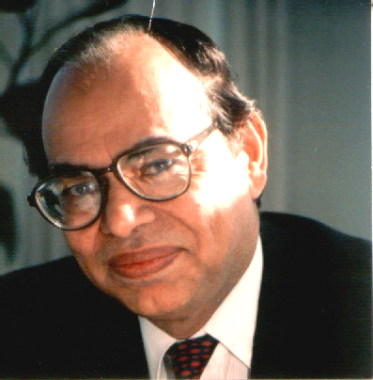
D’autres personnes croient que la mondialisation détruit la diversité culturelle et favorise l’exploitation des nations pauvres par les nations les plus riches. Selon ces personnes, il est surtout important d’améliorer l’indice du développement humain de tous les pays au monde au moyen de la coopération internationale.
Qu’est-ce que le développement humain?
L’élargissement des choix accessibles aux individus constitue le but fondamental du développement. En principe, ces choix peuvent être illimités et peuvent changer au fil du temps. Les gens évaluent souvent les réalisations qui ne se voient pas du tout, ou pas immédiatement, en données sur les revenus ou la croissance : une augmentation de l'accès au savoir, à une meilleure nutrition et aux services de santé, une meilleure garantie d’un niveau de vie décent, la protection contre le crime et la violence physique, des heures de loisirs satisfaisantes, des libertés politiques et culturelles et le sens de participation aux activités communautaires.
Le développement a pour but de créer un environnement permettant aux individus de vivre longtemps et en bonne santé, et ce, dans l'optique d'une vie créative.
- Mahbub ul Haq, Nations Unies, Rapport mondial sur le développement humain 2003 : http://hdr.undp.org/hd/default.cfm

La mondialisation a accru les contacts entre les individus, leurs valeurs, leurs idées et leurs modes de vie, comme jamais auparavant. Les gens voyagent plus fréquemment et plus loin. La télévision arrive maintenant jusque dans des familles vivant au plus profond des régions rurales de Chine. De la musique brésilienne à Tokyo aux films africains à Bangkok, en passant par Shakespeare en Croatie, aux livres d’histoire sur le monde arabe à Moscou et aux informations mondiales de CNN à Amman, les individus savourent la diversité de l’âge de la mondialisation.
- Rapport mondial sur le développement humain 2004 des Nations Unies :
http://hdr.undp.org/reports/global/2004/francais/

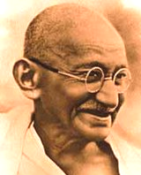
Je ne veux pas que ma maison soit entourée de murs de toutes parts et mes fenêtres barricadées. Je veux que les cultures de tous les pays puissent souffler aussi librement que possible à travers ma maison. Mais je refuse de me laisser emporter par aucune.
- Mahatma Gandhi
Annexe 3.23
Fiche d’information sur le commerce équitable
Le commerce équitable est une approche alternative au commerce international conventionnel. C’est un partenariat commercial qui vise un développement durable pour des producteurs exclus ou désavantagés. Il cherche à réaliser cela en proposant de meilleures conditions commerciales, en éduquant pour provoquer une prise de conscience et en menant des campagnes.
(Traduction de la définition officielle du FINE, Fair Trade Labelling Organization)
Action conso, Le commerce équitable :
http://www.actionconsommation.org/publication/article.php3?id_article=80

Le commerce équitable est un système commercial international fondé sur le dialogue, la transparence et le respect. Il contribue au développement durable en offrant de meilleures conditions aux petits producteurs agricoles et aux travailleurs des pays en développement. Les principes et les objectifs du commerce équitable s’appuient sur un système international rigoureux de contrôle, de vérification et de certification.

Le système international de commerce équitable est structuré de manière à produire les résultats suivants à l’intention des petits producteurs agricoles et aux travailleurs des pays en développement :
- un juste prix pour leurs produits et leur travail;
- des pratiques environnementales qui favorisent un développement durable;
- une amélioration des services sociaux;
- des investissements dans l’infrastructure économique locale.
Transfair Canada, Qu’est-ce que le commerce équitable?
http://www.transfair.ca/fr/produits/base/

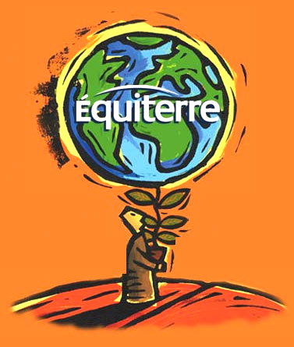
Le développement d’échanges plus équitables entre pays du Nord et du Sud est essentiel à l’amélioration des conditions de vie de millions de paysans et de travailleurs. C’est pourquoi Équiterre fait la promotion du commerce équitable comme outil de développement. Les produits équitables sont payés un juste prix à des coopératives de producteurs ou associations de travailleurs organisés démocratiquement qui pratiquent une agriculture respectueuse de l’environnement. Une part des revenus contribue au développement local par la mise sur pied de projets dans le domaine de l’éducation, de la santé et de la protection de l’environnement.
Le but général poursuivi par le programme est d’améliorer la compréhension du public du commerce équitable en utilisant les exemples du café, du thé, du sucre, du cacao et de l'artisanat afin de soutenir son développement au Canada et dans les pays en voie de développement.

Équiterre, le commerce équitable : http://www.equiterre.qc.ca/equitable/
Annexe 3.24
Cadre de prise de notes : Le commerce équitable

Définition simplifiée du commerce équitable :  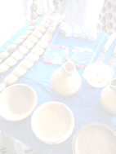 | Des exemples de produits visés dans le commerce équitable :
Raisons pour l’existence du mouvement du commerce équitable : | Des sources de produits du commerce équitable au Manitoba :
Ton opinion du commerce équitable :

Un diagramme pour représenter ce que signifie le commerce équitable (utilise des symboles ou des analogies) :

Cite trois sources consultées :

Annexe 3.25
Le chocolat : juste ou injuste?
Le Canadien moyen mange approximativement 6,7 kg de chocolat annuellement… Combien de chocolatomanes y a t-il dans votre classe?

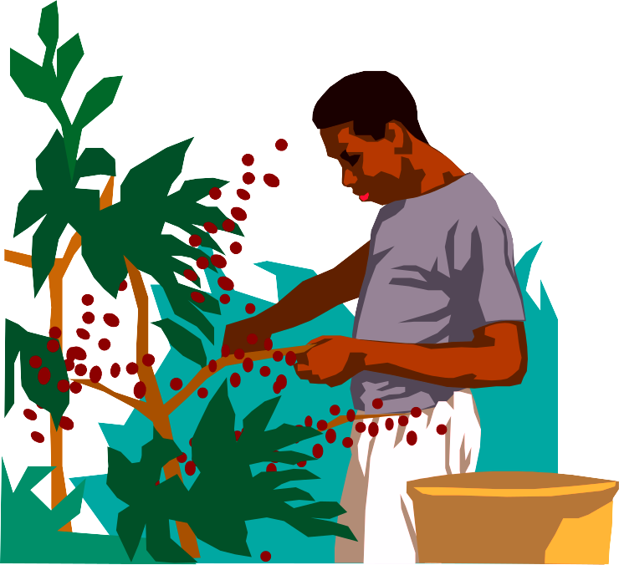
SAVIEZ-VOUS QUE...

- Les mauvais traitements infligés aux enfants et la preuve que des enfants sont victimes de trafic pour travailler dans des plantations de cacao sont établis par plusieurs sources. L’Institut international d’agriculture tropicale affirme que plus de 284 000 enfants travaillent dans des conditions dangereuses dans des exploitations agricoles productrices de cacao.

- Les enfants travailleurs utilisent des machettes pour récolter les fèves de cacao dans des fermes de la jungle. Ils pulvérisent les cultures de pesticides et d’insecticides, sans masques, sans bottes de caoutchouc, ni équipements adéquats.

- L’organisme Aide à l'enfance Canada signale que 15 000 enfants âgés entre 9 et 12 ans ont été vendus et forcés de travailler dans des exploitations agricoles productrices de cacao en Côte d’Ivoire (1996-2001). La plupart des rapports indiquent que ces enfants sont souvent victimes de trafic et viennent du Mali, du Burkina Faso, du Togo et du Bénin.

- La plupart des produits de chocolat que nous consommons sont produits dans des conditions de travail injustes et frauduleuses et au moyen de pratiques environnementales destructrices.

- L’Aide à l’enfance pour l’Afrique de l’Ouest affirme que le trafic d'enfants est un commerce très bien organisé. Des intermédiaires approchent des enfants travaillant dans des marchés locaux, leur promettent un salaire et les attirent dans un commerce illégal. Dans certains cas, ils sont kidnappés. Ces enfants sont soumis à des conditions de travail dangereuses, confinés à leur lieu de travail et parfois traités comme des esclaves.

- La Côte d’Ivoire, en Afrique de l’Ouest, fournit 43 % des récoltes mondiales de cacao, qui représentent 6,6 milliards de livres annuellement.

- En 1995, le prix mondial du cacao a chuté. Afin de vendre leurs produits, les exploitants de cacao sur la Côte d’Ivoire ont dû maintenir les fèves de cacao à bas prix et les coûts de la main-d’œuvre encore plus bas. Pour cette raison plusieurs familles emploient des enfants comme travailleurs, et certains propriétaires de plantations se servent d’enfants qui ont fait l’objet de trafic et ne leur versent aucun salaire.

- Au Canada, l’industrie du chocolat contribue au problème. En 2001, près de 47 millions de produits de cacao sont entrés dans notre pays. La plupart des grands fabricants de chocolat achètent leur cacao sur le marché international, où le cacao de la Côte d'Ivoire est mélangé à du cacao provenant d'autres pays. Cela signifie qu’une partie du chocolat consommé au Canada est produite par des enfants victimes de trafic et forcés de travailler dix-huit heures par jour, sans salaire, hébergement, nourriture, scolarisation et soins médicaux adéquats.
Annexe 3.25 (suite)
Le chocolat : juste ou injuste?

- En réponse à l’appel d’action de Anti-Slavery International, Aide à l’enfance et l’UNICEF, l'industrie internationale du chocolat a réagi. En octobre 2001, des membres de l’industrie et les principales organisations non gouvernementales (ONG) se sont réunis et se sont entendus sur un plan de quatre ans visant à éliminer l’esclavage des enfants dans la production de cacao. L’accord recommande une certification publique volontaire du cacao d’ici juillet 2005, afin d’assurer aux consommateurs que le chocolat qu’ils achètent n’a pas été fabriqué à partir de formes d’exploitation des enfants.

- Aide à l’enfance Canada encourage le gouvernement canadien à élaborer un projet de loi rendant illégal l’importation, au Canada, de cultures provenant de pays qui appuient le trafic d’enfants. L’organisme recommande aussi fortement aux consommateurs canadiens de rechercher des produits de chocolat portant le logo « certifié équitable ».

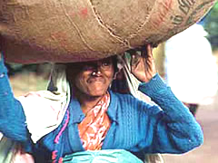
Questions de réflexion :
Est-il encore possible de savourer le chocolat sans exploiter les autres?
Comment faire pour appuyer le chocolat juste?

http://www.transfair.ca/fr/produits/base/

Sources des données :
« Le chocolat : Commerce équitable ou commerce d’esclavage? » de Pauline Mahoney, Connections Magazine, C-B, Hiver 2002;
Save the Children Canada, Child Trafficking in West Africa, http://www.savethechildren.ca/whatwedo/advocate/traffick/childtraffick.html
Annexe 3.26
Les habitudes de consommation : une prise de conscience
On a développé le réflexe de « régler » les problèmes de la vie courante par des marchandises :
- On a un mal de tête, ça prend un comprimé. On ne cherche pas du côté du manque de repos, d'une mauvaise alimentation ou du stress.
- On veut perdre du poids, on recherche vite le régime minceur à la mode, la pilule miracle ou la liposuccion.
- On est épuisé, on a recours au massage et aux spas, ou on recherche un voyage évasion plutôt que changer son mode de vie.
- On a le mal de vivre, on recherche un achat de compensation plutôt que de trouver un sens à sa vie.
Il est maintenant admis que nous vivons dans une société qui se qualifie comme une société de consommation. C'est le règne du Dieu Argent, de l'église devenu centre commercial, de l'auto symbole de puissance et de prestige, de la grosse maison de banlieue représentant la réussite sociale, de tous les appareils électriques et électroniques dernier cri synonyme de confort, etc.
La consommation a acquis une importance démesurée dans notre société. Consommer est clairement associé au bonheur dans la publicité omniprésente et plusieurs en font une réelle raison de vivre. Consommer est même devenu un geste patriotique depuis le 11 septembre 2001. Nous ne sommes plus considérés comme des individus-citoyens, nous sommes devenus des producteurs-consommateurs.
Nous sommes malades de la surconsommation :
- trop de nourriture (le taux d’obésité est à la hausse);
- trop de stress (le rythme accéléré, l’incertitude du futur, l’endettement, l'anxiété);
- trop de divertissement passif (les activités préférées des jeunes sont la télévision, l'ordinateur et les jeux vidéo, ce qui mène à la mauvaise santé physique et mentale);
- trop de pollution (bruit, eau et aliments contaminés, air, etc.);
- trop acheter ou trop travailler peut devenir compulsif.
Comptez les différents types d’un produit donné qui sont disponibles dans un magasin près de chez vous.
Il y a une multiplication presque infinie de produits : dans un supermarché on compte souvent plus de 50 000 produits différents. Les industriels et les marchands ne savent plus quoi inventer et proposent ainsi toutes sortes de biens et de services, parfois d'une utilité douteuse. Pensez à tous ces véhicules récréatifs et à la mode des véhicules utilitaires (quatre-roues, motoneiges, bateaux à moteurs, autocaravanes, 4X4, jeeps...)

Annexe 3.26 (suite)
Les habitudes de consommation : une prise de conscience

Faites-vous souvent des achats pour des raisons émotives?
Souvent les achats sont faits pour combler un besoin affectif :
- pour bien paraître;
- pour contrer la dépression;
- pour émuler ou imiter un autre;
- dans la recherche du pouvoir;
- pour essayer de donner un sens à sa vie;
- pour renforcer son estime de soi, etc.
On cherche à affirmer sa place en achetant des biens qui vont impressionner les autres.

Quels éléments contribuent le plus à l'accroissement de la consommation?
- la publicité;
- la mode transitoire;
- l’obsolescence planifiée (ordinateurs, bicyclettes, matériel audio, télévisions, etc.);
- le crédit (carte de crédit à 16 ans, acheter maintenant et payer plus tard);
- la télévision transmet un mode de vie de luxe;
- les enfants sont exploités par la publicité (dans les écoles, marques, annonces);
- le rythme de vie (tout doit se faire vite, sans réfléchir);
- le désir de se faire accepter ou de se distinguer des autres;
- une définition matérialiste du succès et du bonheur;
- la peur du jugement;
- l’anonymat et l'individualisme des grandes villes ;
- l’affaiblissement des liens familiaux et de la solidarité d'autrefois.
Au cours d’une journée, notez toutes les formes de publicité que vous rencontrez.
La publicité pénètre tous les coins de la planète. Fréquemment, les compagnies dépensent plus en publicité que pour la fabrication du produit. De même, le rythme d'accroissement de la publicité est beaucoup plus rapide que celui de l'économie mondiale. La publicité pollue littéralement les médias. Les Nord-Américains sont soumis à 2 500 messages publicitaires par jour.
Le but de la publicité n'est pas d'informer. Les buts visés sont la création et la stimulation des besoins et la fidélisation à certaines marques. La publicité cherche consciemment et constamment à créer l'insatisfaction. Les experts du marketing, qui détiennent souvent des formations universitaires en comportement humain, travaillent à déclencher des envies subites et c'est ainsi que 48 % des achats sont impulsifs.
Chez les pauvres particulièrement, la publicité a pour effet d'exacerber l'insatisfaction, l'envie, les tensions et l'obsession du désir d'acheter.
Pensez à des exemples de gaspillage dans la société de consommation.
Le gaspillage est une utilisation inutile ou non optimale de ressources. Il est d'autant plus condamnable que près de la moitié de l'humanité manque de l'essentiel. Un certain nombre d'efforts ont été faits récemment pour réduire le gaspillage (recyclage des déchets, économies d'énergie). Toutefois, il reste bien des exemples de gaspillage : l'étalement urbain, la taille des maisons, la consommation de pétrole, les voitures de luxe, les vêtements, les objets jetables, l'eau, la prolifération des piscines, etc.)
Annexe 3.27
Des renseignements sur la simplicité volontaire

Le mouvement de a simplicité volontaire, tout en reconnaissant la nécessité de la consommation, tente de ramener le phénomène de la surconsommation à des proportions plus raisonnables. Ce mouvement fait ressortir les notions de besoins essentiels ou du moins plus réfléchis, d'équité sociale et de capacités limitées de la planète. La simplicité volontaire propose de plus une approche de consommation responsable et suggère la satisfaction des besoins non matériels en plus des besoins matériels afin de trouver le bonheur dans une forme d'équilibre de vie.

La consommation responsable
Le consommateur a un grand pouvoir par ses choix de produits. Les décisions des consommateurs portent un poids politique aussi bien que social et environnemental. Si l'on ne peut s'empêcher de consommer, on peut le faire de façon raisonnable et responsable.
Afin de prendre des décisions réfléchies, le consommateur responsable doit se poser quatre questions :

1. Pourquoi est-ce que j'achète?
En ai-je vraiment besoin? Est-ce que je pourrais utiliser autre chose en remplacement que je possède déjà? Puis-je l'emprunter à un proche?

2. D'où vient ce que j'achète?
Est-ce un produit local ou importé? Est-ce fabriqué ou vendu par un petit producteur ou un petit marchand ou bien une multinationale? Est-ce fabriqué et vendu dans des conditions humainement et écologiquement responsables (commerce équitable)?

3. Quelles sont les qualités de ce que j'achète?
Est-ce un produit : « vert », naturel, biologique, recyclable, recyclé, réutilisé, économiseur d'énergie, durable, réparable, provenant d'espèces en danger?

4. Qu'advient-il de ce que j'achète?
Est-ce un produit immédiatement jetable? Comment va-t-on en disposer après usage? Est-ce biodégradable? Est-ce polluant à l'incinération?

Sources :
Simplicité volontaire :
http://www.simplicitevolontaire.org/documents/gsvq_ateliers_2003.pdf
Alternatives en consommation :
http://www.consommateur.qc.ca/acefest/345.htm
Annexe 3.28
Évaluation d’une affiche sur la simplicité volontaire

1 2 3 4 5
faible débutant satisfaisant fort expert

Critère | Rendement et commentaires
L’affiche est centrée sur un énoncé clair et juste de l’argument en faveur de la simplicité volontaire.
L’affiche incorpore au moins deux faits ou preuves pour appuyer la réduction de la consommation.
La mise en page est attrayante et nette (lettrage, style, disposition sur la page).
Les illustrations complètent le message et enrichissent le texte.
Le matériel est original et créatif.

L’affiche est convaincante.

La qualité de langue est juste et précise.

